
МИНОБРНАУКИ РОССИИ

Федеральное государственное бюджетное образовательное учреждение
высшего образования
«МИРЭА – Российский технологический университет»
РТУ МИРЭА

Институт информационных технологий (ИТ)
Кафедра инструментального и прикладного программного обеспечения (ИиППО)

ОТЧЁТ ПО ПРАКТИЧЕСКОЙ РАБОТЕ №3
по дисциплине «Программирование на языке Джава»

Выполнил студент группы ИКБО-16-25 |  | Шеренкова А.А.
Принял  Старший преподаватель |  | Рачков А.В.

Москва 2026

Задача 3.1

Описание задачи, цель
«Ваша программа должна быть организована по пакетам: • Пакет vehicles для классов Vehicle, Car, ElectricCar, и интерфейса ElectricVehicle. • Пакет app для тестового класса TestCar. Создайте абстрактный класс Vehicle, который будет представлять общие характеристики любого транспортного средства. Включите следующие поля: model, license, color, year, ownerName, insuranceNumber, engineType. Определите методы: геттеры и сеттеры для каждого поля, а также метод toString(), который возвращает строку с описанием транспортного средства. Добавьте абстрактный метод vehicleType(), который будет возвращать тип транспортного средства (например, "Car", "Electric Car"). Класс Car должен наследовать абстрактный класс Vehicle. В конструкторе задавайте тип двигателя как "Combustion". Реализуйте метод vehicleType(), который возвращает "Car". Определите интерфейс ElectricVehicle, который будет описывать специфические методы для электромобилей. В интерфейсе должны быть следующие методы: getBatteryCapacity() и setBatteryCapacity(). Класс ElectricCar должен наследовать класс Car и реализовывать интерфейс ElectricVehicle. Реализуйте методы интерфейса и добавьте поле batteryCapacity для хранения информации о емкости батареи. В конструкторе задайте тип двигателя как "Electric". Требования к тестированию программы: • Созданы экземпляры классов Car и ElectricCar. • Изменение года выпуска и имени владельца. • Изменение страхового номера. • Получение информации о емкости батареи у электромобиля. • Вывод информации о транспортных средствах в консоль с помощью метода toString().» Цель: научиться строить иерархию классов с использованием абстрактным классов, интерфейсов и пакетов на примере транспортных средств.

Ход работы
На рисунке 1 представлен код класса Vehicle.
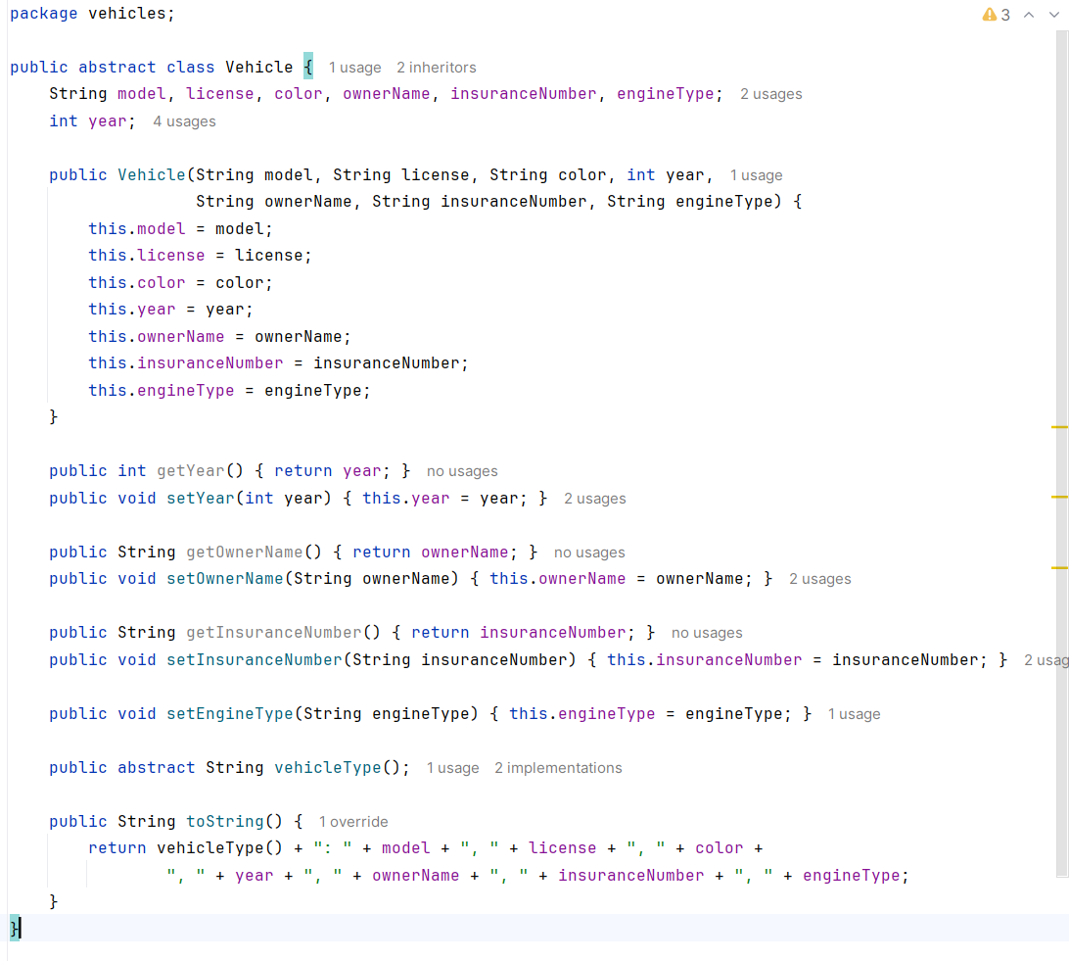
Рисунок 1 – Код класса Vehicle для решения задачи 3.1

На рисунке 2 представлен кода класса ElectricCar.
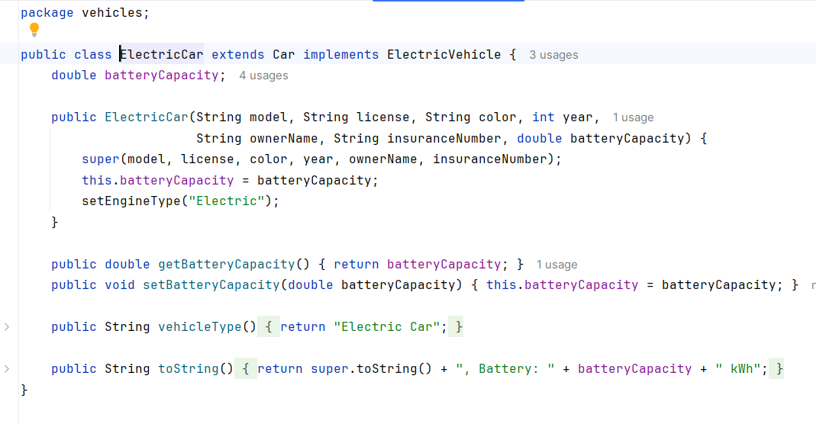
Рисунок 2 – Код класса ElectricCar для решения задачи 3.1
На рисунке 3 представлен код класса Car.
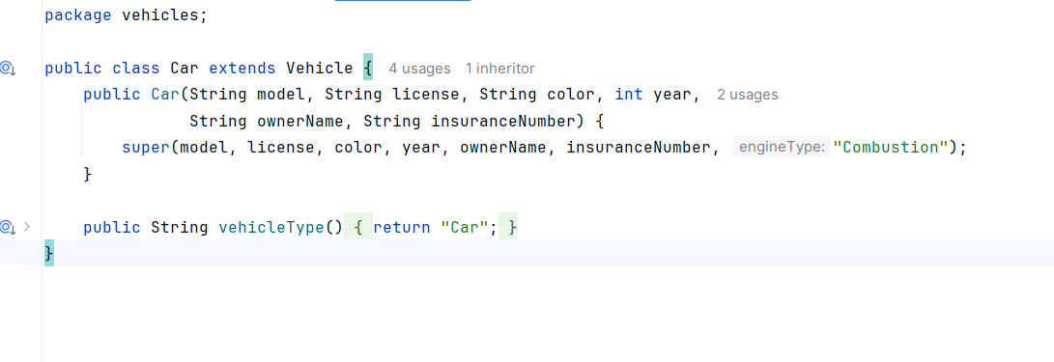
Рисунок 3 – Код класса Car для решения задачи 3.1
На рисунке 4 представлен код интерфейса ElectricVehicle.
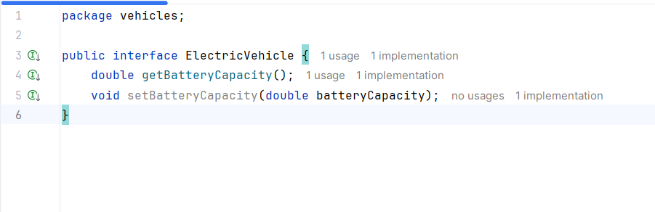
Рисунок 4 – Код интерфейса ElectricVehicle для решения задачи 3.1
На рисунке 5 представлен код класса TestCar.
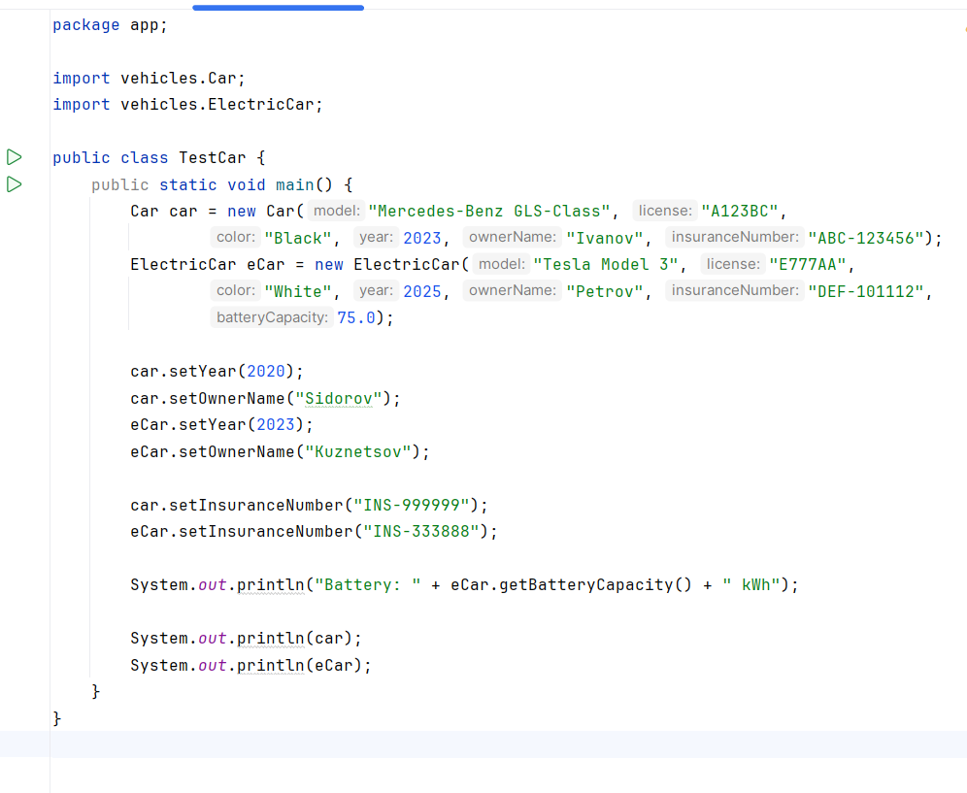
Рисунок 5 – Код класса TestCar для решения задачи 3.1
На рисунке 6 представлен результат вывода программы для решения задачи 3.1.
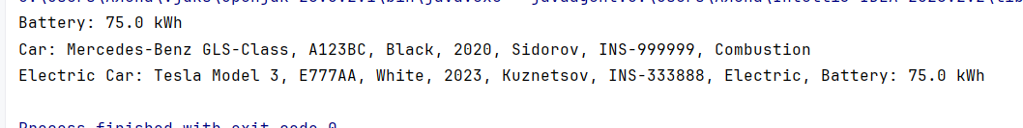
Рисунок 6 – Результат вывода программы для решения 3.1

Результаты и выводы
Результат: создана иерархия классов в двух пакетах (vehicles, app), где Vehicle - абстрактный класс, Car - его наследник, ElectricCar наследует Car и реализует интерфейс ElectricVehicle. Программа создаёт объекты, меняет поля и выводит их через toString().
Выводы: я изучила, как работает абстрактный класс и абстрактный метод vehicleType(), научилась реализовывать интерфейс и совмещать его с наследованием.

Задача 3.2

Описание задачи, цель
«Рекомендуется ознакомиться с описанием задачи на практику через просмотр файла «README (Pr. 3).md» в формате разметки Markdown (поддерживается популярными IDE). # Проектирование интерфейсов в классах Java # Импортируйте файл bikeproject.zip в папку на вашем компьютере. *** ###### Ссылки ###### [Интерфейсы](https://docs.oracle.com/javase/tutorial/java/concepts/interface.html "Описание из документаии") [Методы интерфейса](https://docs.oracle.com/javase/tutorial/java/IandI/override.html) [Использование *super*](https://docs.oracle.com/javase/tutorial/java/IandI/super.html) *** ## Ответьте на следующие вопросы ## * Приведите пример примитивного типа данных, который используется для хранения полей в классе. * Приведите пример того, где происходит конкатенация строк. * Каковы имена объектов, созданных в этой программе? * Сколько конструкторов у каждого класса? * Наследование является частью этой программы. Определите супер- и подклассы из этой программы. * Горные и шоссейные велосипеды могут быть сконструированы либо с использованием значений по умолчанию (стандартный велосипед), либо настроены в соответствии с потребностями клиента. Используя следующую таблицу, определите примеры значений, назначенных одному из каждого типа стандартного велосипеда ## Модернизация программы ## 1. Создайте интерфейс в проекте велосипеда, который устанавливает название компании-производителя велосипедов как неизменяемое значение. Он также определяет методы, которые должны быть реализованы любым классом, использующим интерфейс. 2. Создайте интерфейс с именем **MountainParts**, который имеет константу с именем **TERRAIN**, которая будет хранить строковое значение «off_road». Интерфейс определит два метода, которые принимают строковое аргументное имя newValue, и два метода, которые будут возвращать текущее значение поля экземпляра. Методы должны быть названы: **getSuspension**, **setSuspension**, **getType**, **setType**. 3. Создайте интерфейс **RoadParts**, который имеет константу с именем **terrain**, которая будет хранить строковое значение «**track_racing**». Интерфейс определит два метода, которые принимают строковое аргументное имя newValue, и два метода, которые будут возвращать текущее значение поля экземпляра. Методы должны быть названы: **getTyreWidth**, **setTyreWidth**, **getPostHeight**, **setPostHeight**. 4. Используйте интерфейс **BikeParts** с классом **Bike**, добавляя любые необходимые нереализованные методы. Добавьте требуемый внутренний код для каждого из добавленных методов. 5. Используйте интерфейс **MountainParts** с классом **MountainBike**, добавив все необходимые нереализованные методы. Добавьте требуемый внутренний код для каждого из добавленных методов. 6. Используйте интерфейс **RoadParts** с классом **RoadBike**, добавив все необходимые нереализованные методы. Добавьте требуемый внутренний код для каждого из добавленных методов. 7. Запустите и протестируйте свою программу, она должна работать точно так же, как и раньше. 8. В нижней части класса драйвера обновите высоту столба для bike1 до 20 вместо 22. 9. Выведите значения bike1 на экран, чтобы подтвердить изменение. 10. Запустите и протестируйте свою программу.» Цель: научиться проектировать собственные интерфейсы и применять их к уже существующей иерархии классов, не ломая её работу.

Ход работы
На рисунке 7 представлен код класса Bike для решения задачи 3.2.
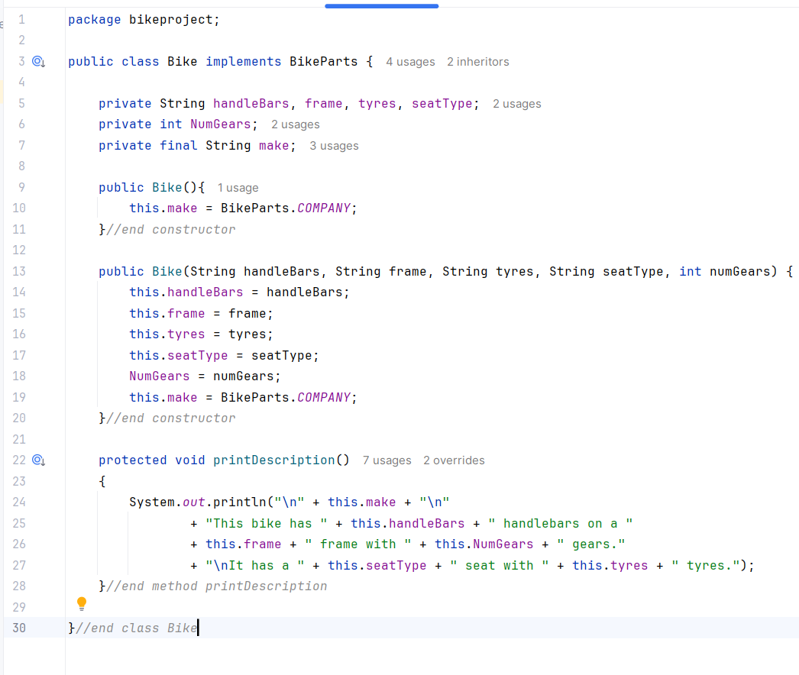
Рисунок 7 – Код класса Bike для решения задачи 3.2
На рисунке 8 представлен код программы BikeDriver для решения задачи 3.2.
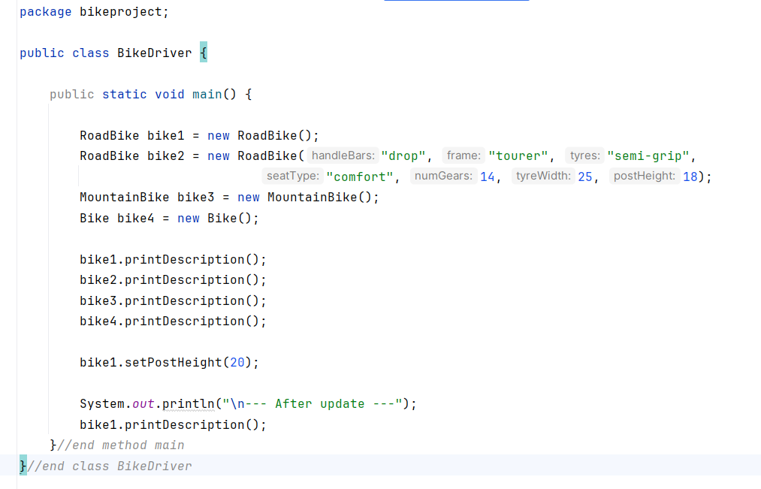
Рисунок 8 – Код программы BikeDriver для решения задачи 3.2.
На рисунке 9 представлен код интерфейса BikeParts для решения задачи 3.2.
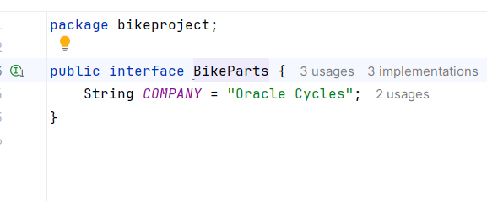
Рисунок 9 – Код интерфейса BikeParts для решения задачи 3.2

На рисунке 10 представлен код класса MountainBike для решения задачи 3.2.
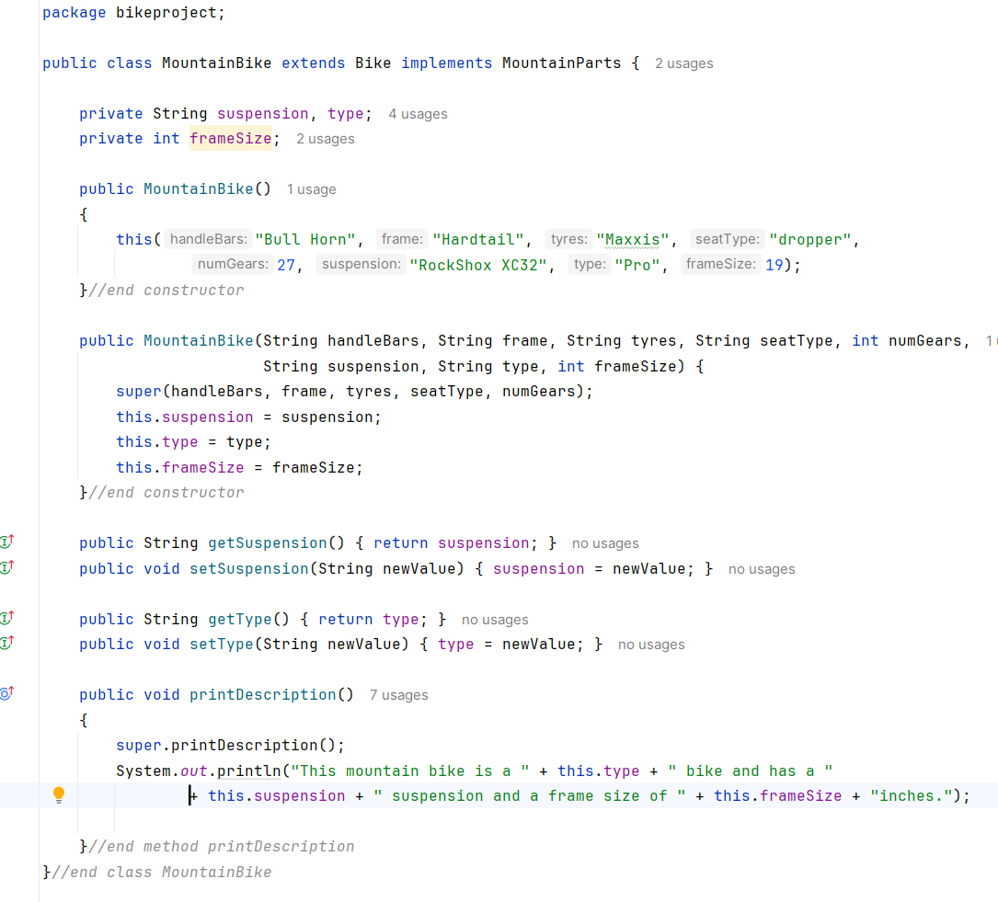
Рисунок 10 – Код класса MountainBike для решения задачи 3.2
На рисунке 11 представлен код интерфейса MountainParts для решения задачи 3.2.
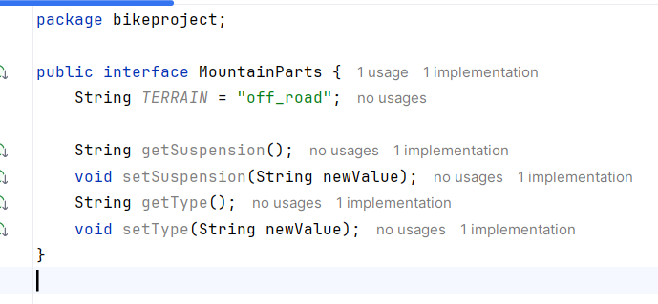
Рисунок 11 – Код интерфейса MountainParts для решения задачи 3.2.
На рисунке 12 представлен код класса RoadBike для решения задачи 3.2.
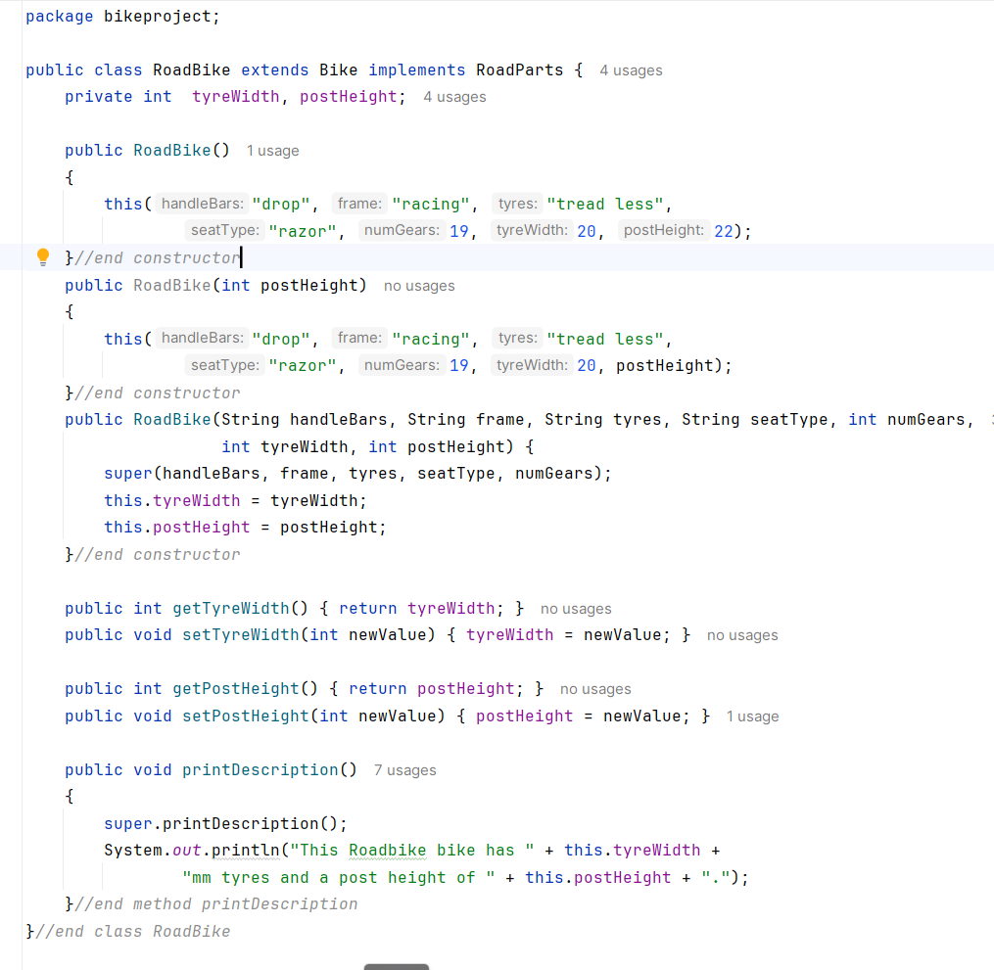
Рисунок 12 – Код класса RoadBike для решения задачи 3.2.
На рисунке 13 представлен код интерфейса RoadParts для решения задачи 3.2.
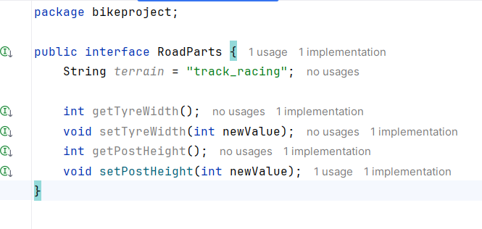
Рисунок 13– Код интерфейса RoadParts для решения задачи 3.2.

На рисунке 14 представлен результат работы программы для задания 3.2.
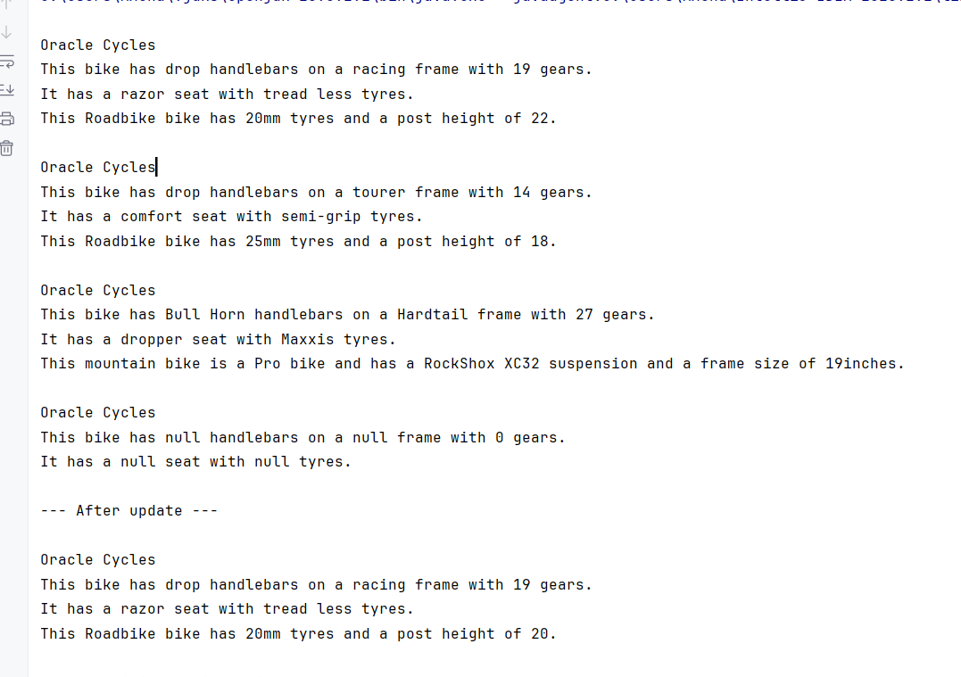
Рисунок 14 – Результат работы программы для задания 3.2

Результаты и выводы
Результат: в готовый проект bikeproject добавлены 3 интерфейса – BikeParts, MountainParts, RoadParts. Классы Bike, Mountain, RoadBike их реализуют. Добавлены методы setPostHeight и повторный вывод – postHeight у bike1 изменился с 22 до 20.
Выводы: я изучила как проектировать собственные интерфейсы с константами и методами, что такое интерфейс и что класс обязан реализовывать все его методы. научилась внедрять интерфейсы в уже готовый код без регрессии.

